{ Документ втратив чинність на підставі Наказу Міністерства
юстиції
N 850/5 від 08.06.2012 }

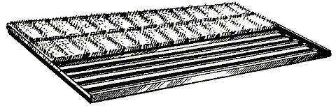

Мал. 2. Решітка для очищення взуття

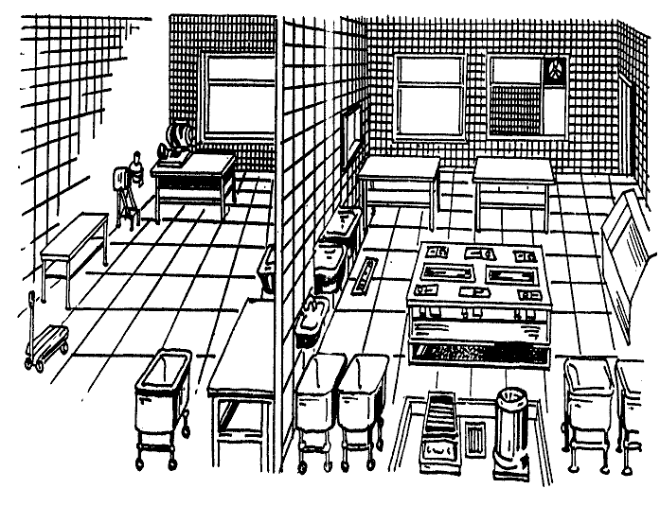

Мал. 4. Овочевий цех

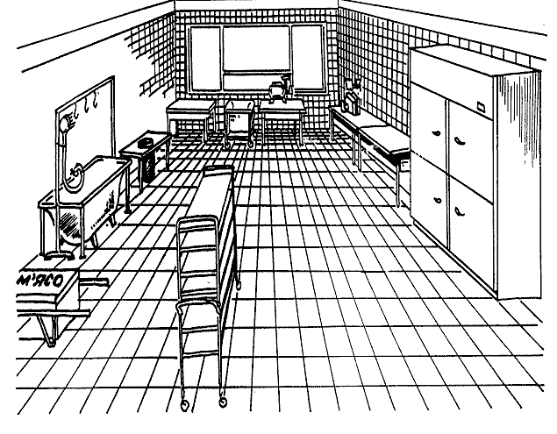

Мал. 5. М`ясний цех

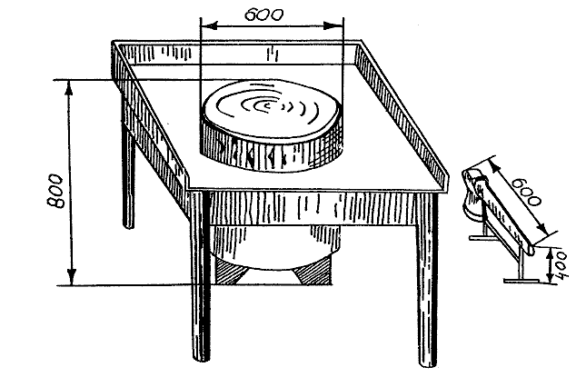

Мал. 6. Колода для рубання м`яса

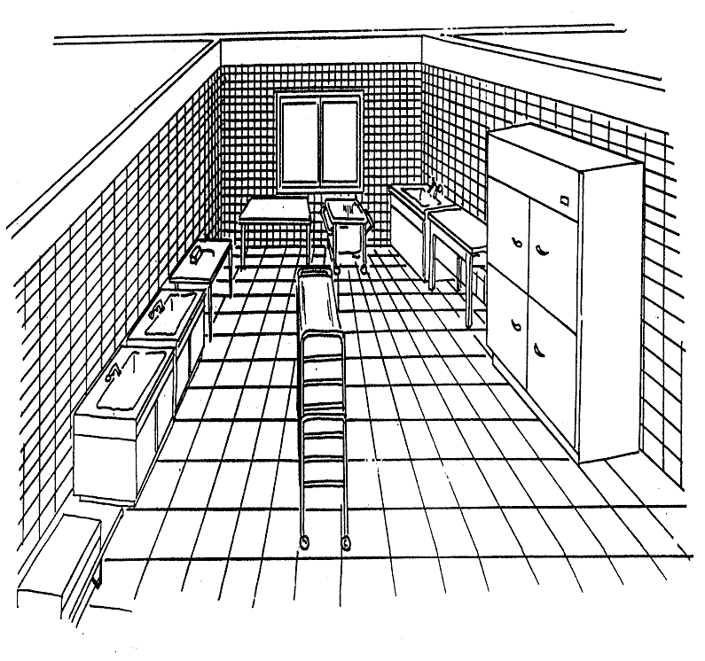

Мал. 7. Рибний цех

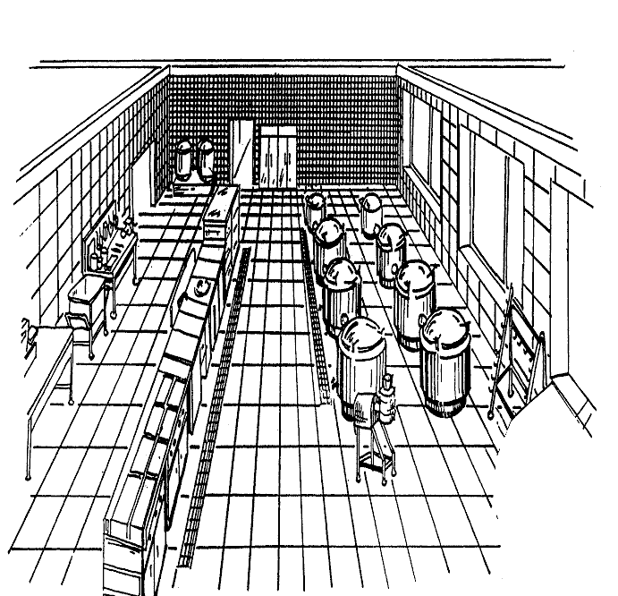

Мал. 8. Гарячий цех

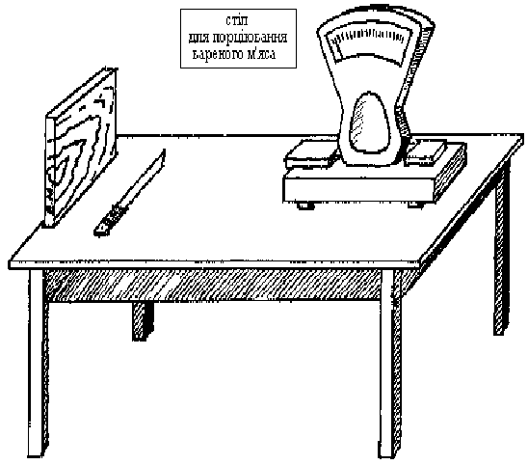

Мал. 9. Стіл виробничий для порціювання вареного м`яса

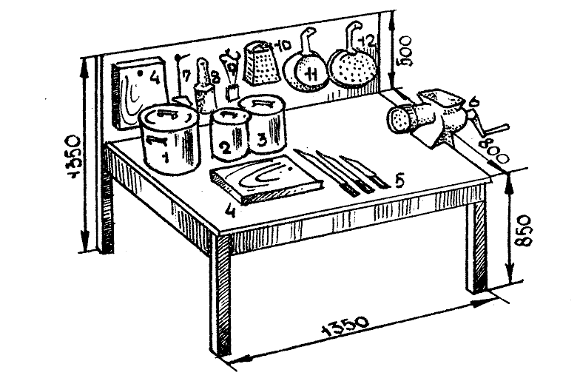

Мал. 10. Стіл для приготування дієтичних страв

1 - каструля для приготування першої страви; 2 - каструля для приготування другої страви; 3 - каструля для приготування їжі на парі; 4 - дошки для обробки продуктів; 5 - кухарські ножі; 6 - м'ясорубка ручна; 7 - лопатка кухарська; 8 - товкачик; 9 - копистка дерев'яна; 10 - тертушка; 11 - сковорода; 12 - друшляк.

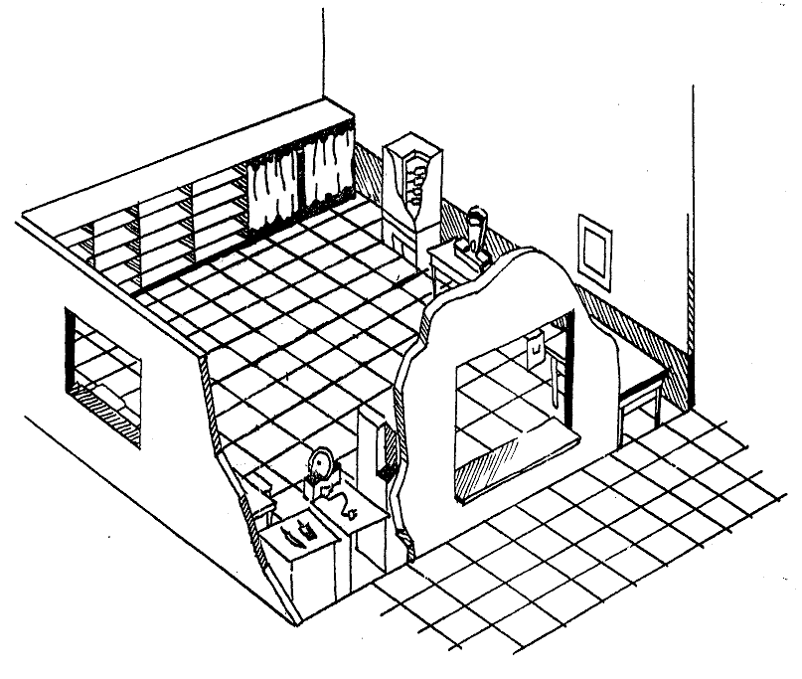

Мал. 11. Приміщення для нарізання хліба

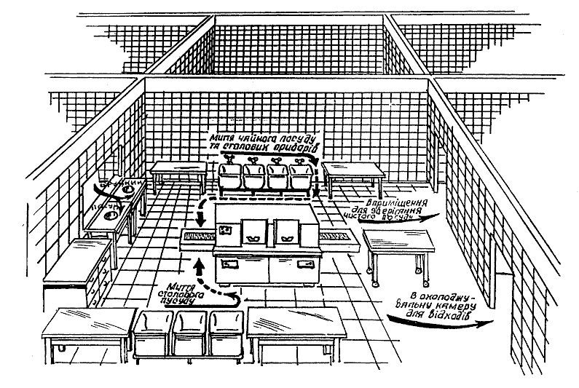

Мал. 12. Приміщення для миття столового посуду

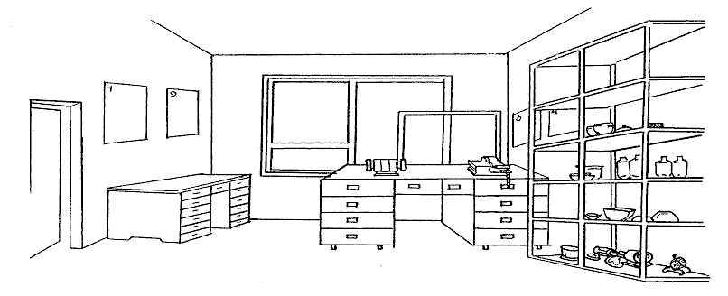

Мал. 13. Приміщення для ремонту меблів, устаткування і посуду

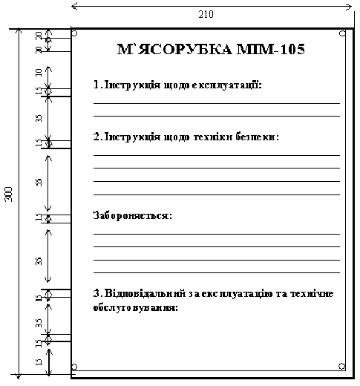

Мал. 14. Зразок оформлення таблички з охорони праці при експлуатації електрообладнання та закріплення його за відповідальними особами

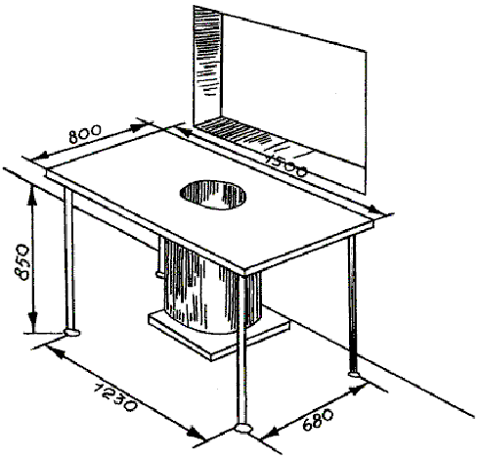

Мал. 16. Стіл для приймання й очищення посуду від залишків їжі

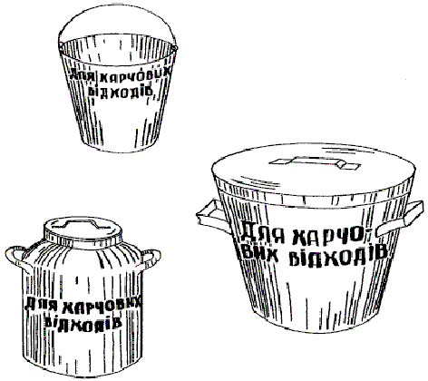

Мал. 17. Тара для збирання і зберігання харчових відходів

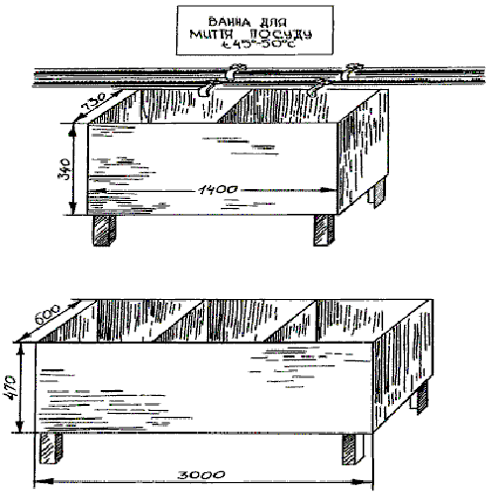

Мал. 18. Секційні ванни для миття посуду

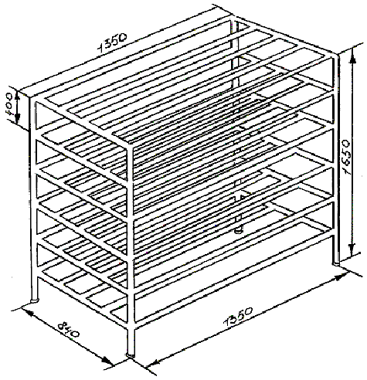

Мал. 19. Стелаж для сушіння та зберігання посуду

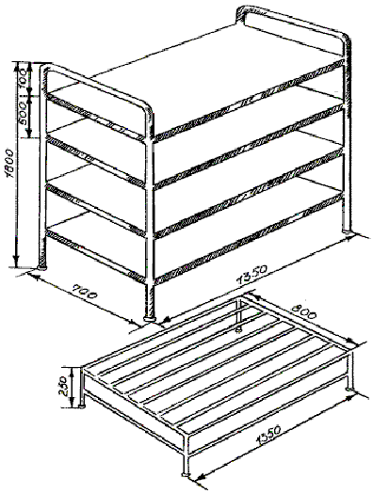

Мал. 20. Підлоговий та поличний стелажі для зберігання сухих продуктів

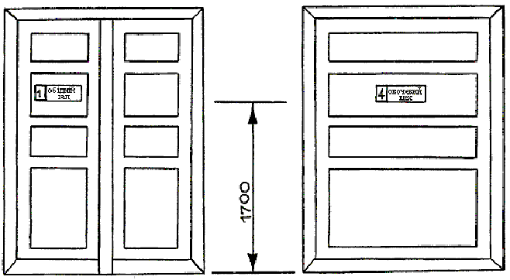

Мал. 21. Зразки табличок на дверях приміщень їдальні

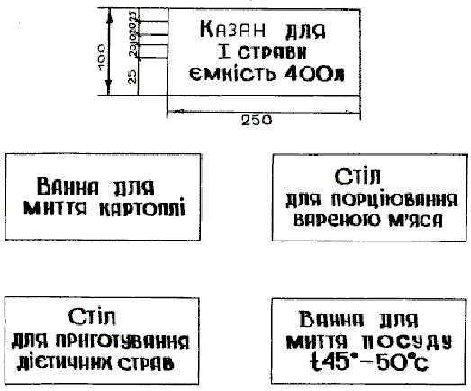

Мал. 23. Зразки табличок з написами

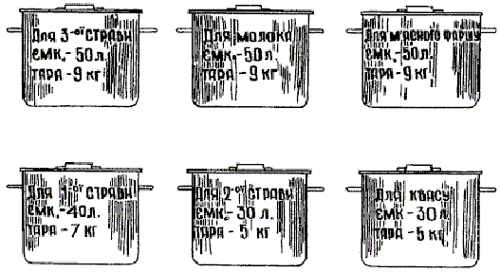

Мал. 24. Зразки маркування кухонного посуду

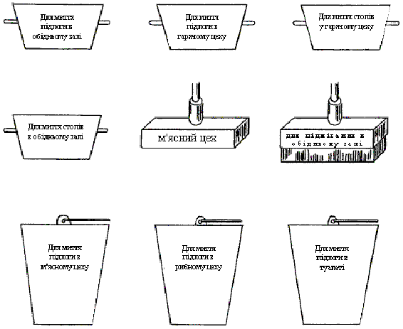

Мал. 25. Зразки маркування інвентарю для прибирання

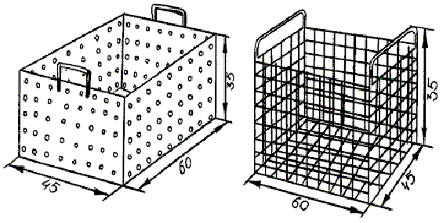

Мал. 26. Металева сітка для ошпарювання посуду

